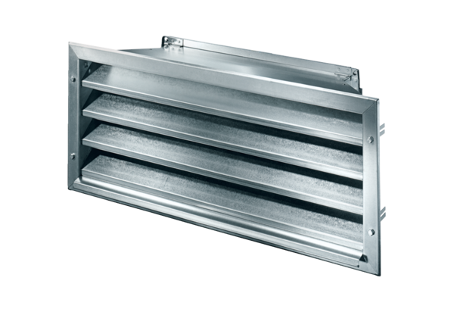Grille extérieure LZP-R 94Unité de conditionnement : 1 pièceGamme: D
Numéro de référence : 0151.0389Fabricant : MAICO

